删除docker镜像
还以为删除docker镜像只是一条已经的话，可现实总是拍拍拍的打脸。
docker rmi id/name 镜像id或者名称

先查看本地的有哪些镜像
docker images
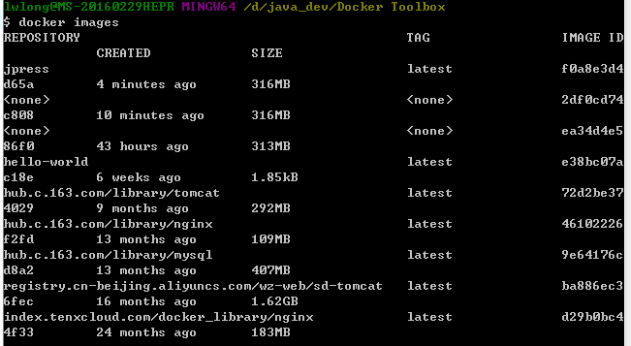
然后我想删除镜像ID为： ea34d4e5的时候
docker rm ea34d4e5
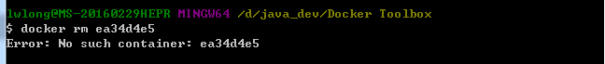
发现错误，原来是rm是删除容器，而rmi才是正真的删除镜像，那么我就继续删除镜像
docker rmi ea34d4e5
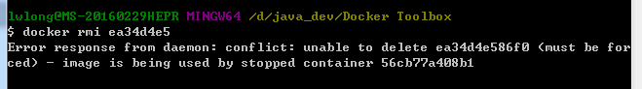
发现无法删除，提示这个镜像被容器ID为56cb77a408b1引用，所以要先去删除容器
先把容器停止，然后在删除
docker stop 56cb77a408b1
docker rm 56cb77a408b1 这里使用的是rm
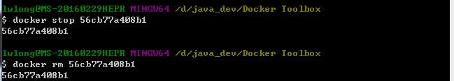

既然容器都删除了，那么总让我删除镜像了吧。
docker rmi ea34d4e5
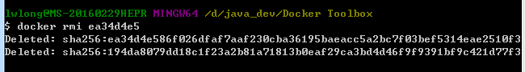
看上去好像是成功的，没什么问题，那么我们再看一下本地的镜像是否真的删除了。
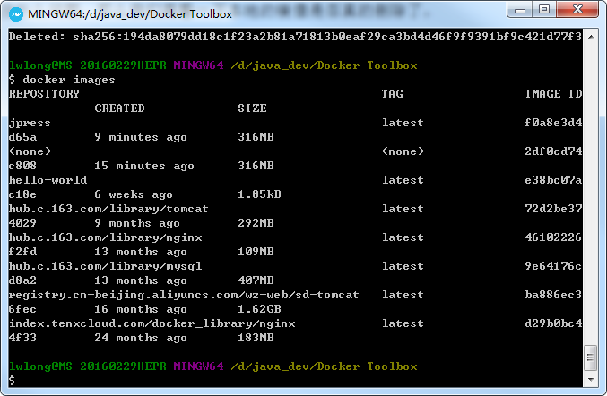
完美，已经成功删除了。
总结：理想很丰满，现实很骨感！需要继续努力啊，骚年！

